Министерство цифрового развития и массовых коммуникаций

Российской Федерации Ордена Трудового Красного Знамени

федеральное государственное образовательное бюджетное

учреждение высшего профессионального образования

«Московский технический университет связи и информатики»

**Кафедра «Математическая кибернетика и**

**информационные технологии»**

**Отчет по лабораторной работе №3**

по дисциплине«Структуры и алгоритмы обработки данных»

на тему: «**Методы поиска подстроки в строке**»

Выполнил: студент

группы БСТ2001

Ибодуллоев У.Х.

Проверил:

Ст. преп. Чайка А.Д.

Москва, 2022

Оглавление

**1. Цель работы 3**

**2. Задания 3**

**Задание №1: 3**

**Задание №2: 3**

**Задание №3: 3**

**Задание №4: 3**

**3. Ход работы 3**

**Задание №1: 3**

**Задание №2: 3**

**Задание №3: 3**

**1. Выбором 3**

**2. Вставкой 3**

**3. Обменом (пузырьковая) 3**

**4. Шелла 3**

**5. Турнирная (слияние) 3**

**6. Быстрая сортировка 3**

**7. Пирамидная 3**

**Задание №4 3**

**4. Вывод 3**

**5. Ссылка на удалённый репозиторий 3**

**6. Список использованных источников 3**

# Цель работы

Реализовать методы поиска подстроки в строке, а также написать программу, определяющую, является ли данное расположение пятнашек «решаемым», то есть можно ли из него за конечное число шагов перейти к правильному.

# Задания

## Задание №1:

Реализовать методы поиска подстроки в строке. Добавить возможность ввода строки и подстроки с клавиатуры. Предусмотреть возможность существования пробела. Реализовать возможность выбора опции чувствительности или нечувствительности к регистру. Оценить время работы каждого алгоритма поиска и сравнить его со временем работы стандартной функции поиска, используемой в выбранном языке программирования.

* Алгоритм Кнута-Морриса-Пратта (КМП)
* Алгоритм Бойера-Мура

## Задание №2:

Написать программу, определяющую, является ли данное расположение пятнашек «решаемым», то есть можно ли из него за конечное число шагов перейти к правильному. Если это возможно, то необходимо найти хотя бы одно решение - последовательность движений, после которой числа будут расположены в правильном порядке.

# Ход работы

## Задание №1:

### Алгоритм Кнута-Морриса-Пратта:

[Алгоритм Кнута-Морриса-Пратта](https://ru.wikipedia.org/wiki/%D0%90%D0%BB%D0%B3%D0%BE%D1%80%D0%B8%D1%82%D0%BC_%D0%9A%D0%BD%D1%83%D1%82%D0%B0_%E2%80%94_%D0%9C%D0%BE%D1%80%D1%80%D0%B8%D1%81%D0%B0_%E2%80%94_%D0%9F%D1%80%D0%B0%D1%82%D1%82%D0%B0) используется для поиска подстроки (образца) в строке. Кажется, что может быть проще: двигаемся по строке и сравниваем последовательно символы с образцом. Не совпало, перемещаем начало сравнения на один шаг и снова сравниваем. И так до тех пор, пока не найдем образец или не достигнем конца строки.

Алгоритм сравнивает символы шаблона X справа налево, начиная с самого правого, один за другим с символами исходной строки Y. Если символы совпадают, производится сравнение предпоследнего символа шаблона и так до конца. Если все символы шаблона совпали с наложенными символами строки, значит, подстрока найдена, и поиск окончен. В случае несовпадения какого-либо символа (или полного совпадения всего шаблона) он использует две предварительно вычисляемых эвристических функций, чтобы сдвинуть позицию для начала сравнения вправо.

Таким образом для сдвига позиции начала сравнения алгоритм Бойера-Мура выбирает между двумя функциями, называемыми эвристиками хорошего суффикса и плохого символа (иногда они называются эвристиками совпавшего суффикса и стоп-символа). Так как функции эвристические, то выбор между ними простой — ищется такое итоговое значение, чтобы мы не проверяли максимальное число позиций и при этом нашли все подстроки равные шаблону.

### Алгоритм Бойера-Мура

Процедура алгоритма очень простая. Сначала строится таблица смещений для каждого символа. Затем исходная строка и шаблон совмещаются по началу, сравнение ведется по последнему символу. Если последние символы совпадают, то сравнение идет по предпоследнему символу и так далее. Если же символы не совпали, то шаблон смещается вправо, на число позиций, взятое из таблицы смещений для символа из исходной строки, и тогда снова сравниваются последние символы исходной строки и шаблона. И так далее, пока не шаблон полностью не совпадет с подстрокой исходной строки, или не будет достигнут конец строки.

Таблица смещений строится по принципу «пропускать столько символов, сколько возможно, но не более этого». Например, если на каком-то шаге алгоритма последние символы не совпали, и символ, находящийся в исходной строке, не присутствует в шаблоне вообще, то понятно, что можно сдвинуться вправо на полную длину шаблона, без каких-либо опасений. В общем случае, каждому символу ставится в соответствие величина, равная разности длины шаблона и порядкового номера символа (если символ повторяется, то берется самое правое вхождение). Ясно, что эта величина будет в точности равна порядковому номеру символа, если считать от конца строки, что и дает возможность смещаться вправо на максимально возможное число позиций.

## Задание №2:

Для решения пятнашек нужно сначала понять есть ли решение для данной конфигурации, а дальше будет использоваться алгоритм A* приведенный ниже:

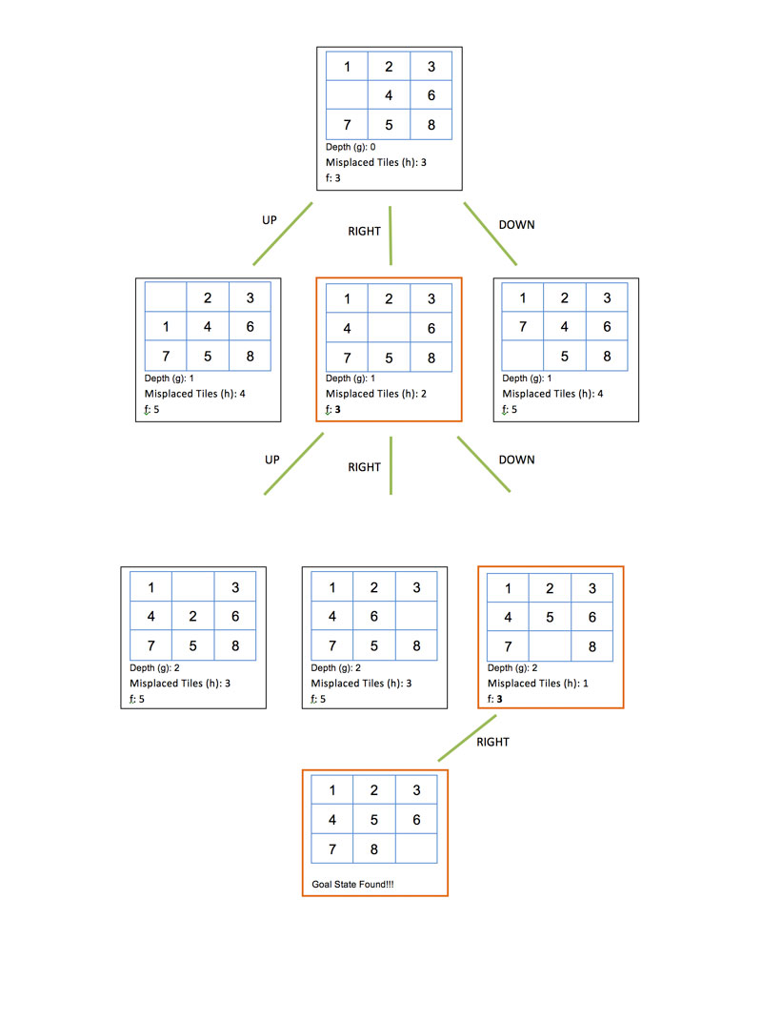

Рисунок – Примерная схема работы алгоритма A*

# Вывод

Таким образом, реализовал методы поиска подстроки в строке, а также написать программу, определяющую, является ли данное расположение пятнашек «решаемым».

# Ссылка на удалённый репозиторий

<https://github.com/1Double/MTUCI/tree/main/Term_4/SAOD/Lab3>

# Список использованных источников

1. Камаев В.А., Костерин В.В. Технологии программирования. М.: Высшая школа, 2006.
2. Жоголев Е.А.Технология программирования. – М.: Научный мир, 2004.
3. ГОСТ 7.32-2017 Система стандартов по информации, библиотечному и издательскому делу. Отчёт о научно-исследовательской работе. Структура и правила оформления